Паспорт проекта

Тема: «Календарь праздников – онлайн (взаимодействие с семьями воспитанников)
Вид проекта: краткосрочный.
Срок реализации: май 2020 года - август 2020 года
Участники проекта: дети подготовительной группы компенсирующей направленности, родители, педагоги.
Цель проекта: расширять представления детей о традиционных и нетрадиционных праздниках, привлечение родителей к активному участию в онлайн акциях к тому или иному празднику, развивать эмоциональную сферу, чувство сопричастности как у детей, так и их родителей.
Задачи проекта:
познакомить детей с традиционными и нетрадиционными праздниками;
знакомить с традициями, развивать чувство патриотизма;
развитие эмоциональной сферы, толерантности;
привлечь родителей к участию в мероприятиях к праздникам в дистанционной форме.
Гипотеза проекта: принимать участие в мероприятиях к тому или иному празднику можно как и в обычной форме, так и дистанционно.

Актуальность проекта

«Если праздников не хватает, их следует выдумывать»
(японская поговорка)

В нашем детском саду ежегодно проходят традиционные мероприятия - это совместные с родителями развлечения, досуги, посвященные государственным и народным праздникам. Главное их назначение в том, чтобы создать у детей положительное эмоциональное настроение, чувство радости и в конечном счете благотворно воздействовать на личность ребенка.
Но так происходило, пока мы не столкнулись с пандемией. Ребята были вынуждены не посещать детский сад. Педагоги нашего детского сада, да я думаю и не только нашего, но и по всей стране стали искать пути общения с ребятами и на помощь нам пришла Всемирная паутина. Благодаря Интернету и социальным сетям стало возможно принимать участие в праздниках дистанционно. Конечно, большую часть подготовки к участию в различных акциях взяли на себя родители. Им пришлось рассказывать детям об истории праздника, о его традициях.
Но ведь кроме общеизвестных праздников существует масса интересных дат, с которыми хотелось бы познакомить детей.
Дистанционная форма реализации проекта приобщает ребят и их родителей к различным видам творческой деятельности в домашних условиях, способствует формированию у них различных компетенций, уверенности в себе, позитивного отношения к окружающему миру, воспитанию патриотических чувств, нравственных качеств личности.

Этапы реализации проекта:

Подготовительный этап:

План работы по проекту «Календарь праздников – онлайн (взаимодействие с семьями воспитанников)»
на подготовительном этапе

№ п/п | Мероприятия | Сроки
1 | Освоение программ по видео и фото монтажу | май 2020 года
2 | Выявление первоначальных знаний о традиционных и нетрадиционных праздниках у родителей (дистанционное анкетирование) | май 2020 года
3 | Подбор акций и хештегов для участия в праздниках через социальные сети | май 2020 года

Практический этап:

План работы по проекту «Календарь праздников – онлайн (взаимодействие с семьями воспитанников)»
на практическом этапе

№ п/п | Мероприятия | Сроки
1 | Онлайн акции ко Дню Победы | май 2020 года
2 | Проведение выпускного утренника в дистанционной форме  (видеоролик, статья в газету) | май 2020 года
3 | Онлайн акции ко Дню Защиты детей | июнь2020 года
4 | Онлайн акции, видеоролик с прочтением стихотворений для детей ко Дню России | июнь 2020 года
5 | Онлайн акции, видеоролик с прочтением сказок ко Дню рождения А.С. Пушкина | июнь 2020 года
6 | Онлайн акции, видеоролик с прочтением стихотворений для детей ко Дню памяти и скорби | июнь 2020 года
7 | Онлайн акции ко Дню семьи, любви и верности | июль 2020 года
8 | Онлайн акции ко Дню Почты России | июль 2020 года
9 | Онлайн акции к 175-летию РГО | август 2020 года
10 | Онлайн акции ко Дню торта | август 2020 года
11 | Оформление видеоотчета для родителей по проведению праздника Яблочный Спас | август 2020 года
12 | Онлайн акции, беседы ко Дню Государственного флага Российской Федерации | август 2020 года

Заключительный этап

План работы по проекту «Календарь праздников – онлайн (взаимодействие с семьями воспитанников)»
на заключительном этапе

№ п/п | Мероприятия | Сроки
1 | Оформление презентации проекта | август 2020 года

Ожидаемый результат:

1. Знакомство детей и родителей с новыми интересными датами.
2. Внедрение в работе новых форм работы с детьми и родителями.
3. Активное вовлечение родителей в жизнь группы и детского сада.

Практическая значимость:

Практическая значимость проекта состоит в том, что он направлен на новую - дистанционную форму работы с семьями воспитанников, которую можно применять не только в период пандемии, но и в обычный для нас образ жизни.

Результативность проекта:

На начальном и заключительном этапах реализации проекта «Календарь праздников – онлайн (взаимодействие с семьями воспитанников)» необходимо выявить знания детей и родителей о традиционных и нетрадиционных праздниках, а также активность семей воспитанников в участии в онлайн акциях:

Результативность проекта «Календарь праздников – онлайн (взаимодействие с семьями воспитанников)» на начальном этапе

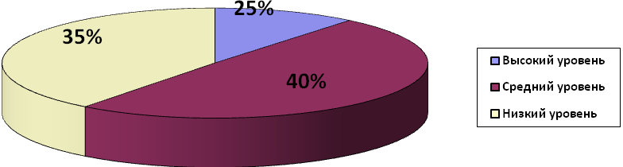
Результативность проекта «Календарь праздников – онлайн (взаимодействие с семьями воспитанников)» на заключительном этапе

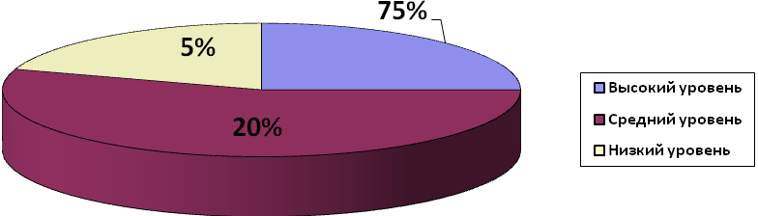
Анализ сравнительных результатов общего показателя позволяет говорить о наметившейся положительной динамике в активности родителей при организации той или иной онлайн акции, а также знания детей и родителей о традиционных и нетрадиционных праздниках значительно повысились, у родителей и детей появился интерес к участию в мероприятиях к праздникам как в обычной, так и дистанционной форме.

Достигнутый результат

Таким образом, в результате реализации проекта мы видим, что гипотеза проекта полностью доказана: принимать участие в мероприятиях к тому или иному празднику можно как и в обычной форме, так и дистанционно;
сотрудничество с семьями воспитанников приобрело новую форму.

Заключение

Праздники важны для взрослых, но еще более необходимы детям. И не только потому, что детская жизнь полна глубоких переживаний, и ребенок остро нуждается в атмосфере всеобщей радости, веселья, игры.
Праздник – это прекрасная возможность проникновения в мир познания и усвоения основных целостных знаний о жизни. Праздники являются школой чувств ребенка, где он обучается восторгу, удивлению. Чем больше такого радостного опыта в детстве, тем больше будет «запас радости», готовность к празднованию, умение создать праздник, несмотря на любые заботы и трудности «взрослой жизни».
Конечно большую часть времени ребята проводят в стенах детского сада и они привыкли готовится к праздникам вместе со сверстниками, но случалось так, что перед самым праздником ребенок заболел и не смог принять участие в нем. Дистанционная (онлайн) форма общения помогает не отнимать у ребенка чувство радости от участия в праздниках.
Данный проект поможет воспитателям детских садов достичь хороших результатов во взаимодействии с семьями воспитанников, а также в профессиональной деятельности.
Проект может быть реализован в любом дошкольном образовательном учреждении.

